Советы логопеда
«Пути преодоления речевых недостатков
у дошкольников»

Как развивать речь ребенка? Как сделать ее выразительной и грамотной? Эти вопросы часто волнуют родителей дошкольников, особенно перед поступлением детей в школу.
Речь выполняет в нашей жизни множество разнообразных функций:
- средство общения
- передача накопленного человеческого опыта
- регулятор поведения и деятельности людей.
Развитие речи ребенка тесно связано с его общим психическим развитием. Обычно потому как ребенок говорит, можно судить, насколько он развит в целом, готов ли к обучению в школе.
Речь ребенка формируется на примере взрослых, родных и близких ему людей. Разумная семья всегда старается воздействовать на формирование детской речи, начиная с самых ранних лет жизни.
Очень часто дети дошкольного возраста испытывают трудности в овладении родной речью, хотя в целом их психическое развитие идет нормально.
Преодоление нарушений произношения в дошкольном возрасте имеет огромное значение в последующей жизни ребенка.
Почему же важно вовремя научить ребенка правильно произносить все звуки родного языка?
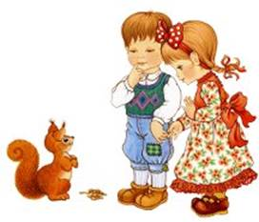
- от четкой и внятной дикции зависит полноценное общение ребенка со сверстниками и взрослыми. Невнятная речь - источник осложнений общения. Трудно понимать и быть понятым.
- своевременное устранение недостатков произношения и развитие фонематического слуха поможет предотвратить трудности в овладении навыками чтения и письма, которые могут возникнуть из-за дефектов в речи. Дизграфия и дизлексия. Родители должны знать, что успешное овладение грамотой (быстрое качественное чтение, письмо) обеспечат ребенку полноценное усвоение школьной программы (2ое полугодие 70 слов в минуту).
- трудности в произношении часто влияют на самооценку ребенка и его положение в детском коллективе. Плохоговорящие дети постепенно начинают осознавать свой недостаток, иногда становятся молчаливыми, застенчивыми, формируется неполноценности, неуверенность в себе.
- недостаток звукопроизношения могут явиться причиной высших психических процессов как слуховая память, словесно-логическое мышление, воображение, т.к. речь тоже является сложным психическим процессом, выполняющим функции –познание, регуляция, общение.
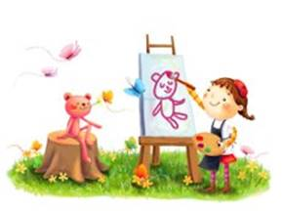
Бытует глубоко неправильное мнение о том, что звукопроизносительная сторона речи ребенка развивается самостоятельно, без специального воздействия и помощи взрослых, будто бы ребенок сам, постепенно, овладевает правильное произношение.
В действительности же вмешательство в процесс формирования детской речи почти всегда влечет за собой отставание в развитии. Речевые недостатки закрепились в детстве, с большим трудом преодолеваются в последующие годы.
Преодоление недостатков произношения требует определенной системы и особых методов коррекционной работы. Логопед ведет индивидуальную и подгрупповую работу с детьми по нескольким направлениям:
- выработка правильного речевого дыхания;
- развитие фонематического слуха – это поможет ребенку отличать правильное произношение звука от неверного, а также дифференцировать различные звуки родного языка.
- развитие органов артикуляционного аппарата, выработка правильной постановки и автоматизации звуков в речи;
- работа над голосом (интонационная выразительность и сила голоса);
- формирование навыков звукового анализа и синтеза;
- обучение грамоте и подготовка руки к письму.
- Посещение детьми логопедической группы способствует устранению речевых недостатков.


Советы логопеда
«Роль семьи в развитии речи детей»
Будьте вместе с ребенком. Познавайте, играйте и развивайтесь. Только при совместной деятельности ребенок правильно воспримет окружающую его действительность.
Л.С. Выгодский
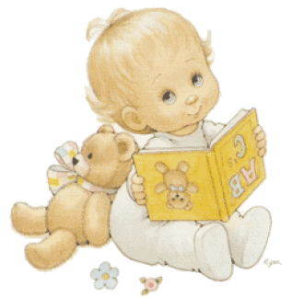
Ребёнок не рождается со сложившейся речью. Овладение речью это сложный, многосторонний психический процесс. Её появление зависит от многих факторов. Речь начинает формироваться лишь тогда, когда головной мозг, слух, речевой аппарат достигнут определённого уровня развития.

Все навыки приобретаются в семье, в том числе и навык правильной речи. Речь ребёнка формируется на примере речи родных и близких ему людей: матери, отца, бабушки, дедушки…. Бытует глубокое неправильное мнение о том, что звукопроизносительная сторона речи ребёнка развивается самостоятельно, без специального воздействия и помощи взрослых, будто бы ребёнок сам, постепенно, овладевает правильным звукопроизношением. В действительности же невмешательство в процесс формирования речи почти всегда влечёт за собой отставание в развитии. Речевые недостатки, закрепившись в детстве, с большим трудом преодолеваются в последующие годы. Разумная семья всегда старается воздействовать на формирование детской речи, начиная с самых ранних лет жизни. Очень важно, чтобы ребёнок с раннего возраста слышал речь правильную, отчётливую, на примере которой формируется его собственная речь, а родители правильно оценивали его речевое развитие.
Хорошая речь - важнейшее условие всестороннего полноценного развития детей. Чем богаче и правильнее у ребенка речь, тем легче ему высказывать свои мысли, тем шире его возможности в познании окружающей действительности, содержательнее и полноценнее отношения со сверстниками и взрослыми, тем активнее осуществляется его психическое развитие. Поэтому так важно заботиться о своевременном формировании речи детей, о ее чистоте и правильности.
Родители просто обязаны знать, какое огромное значение для ребёнка имеет речь взрослых, и как именно нужно разговаривать с маленькими детьми. Взрослые должны говорить правильно, не искажая слов, чётко произнося каждый звук, не торопиться, не «съедать» слогов и окончаний слов. Совершенно неуместна «подделка» под детский язык, которая нередко тормозит развитие речи. Если взрослые не следят за своей речью, то до уха ребёнка многие слова долетают искажённо «смори» вместо «смотри», «не бежи» вместо «не беги», «ваще» вместо «вообще» и т.д.
Особенно чётко нужно произносить незнакомые, новые для ребёнка и длинные слова. Обращаясь непосредственно к сыну или дочери, вы побуждаете их отвечать, а они имеют возможность внимательно прислушаться к вашей речи.
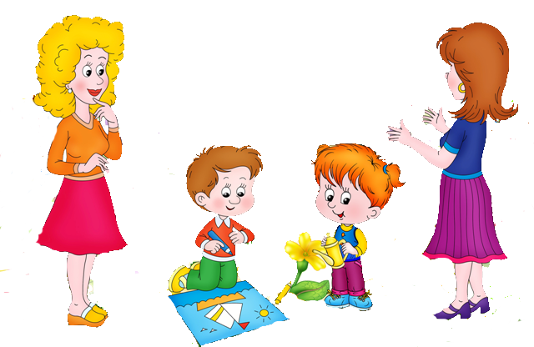
Речь взрослых - пример для детей. В разговоре дети используют не только интонацию взрослых, но даже их манеру говорения. Поэтому взрослым нужно следить за своей речью не только в беседе с детьми, но и в разговоре между собой в присутствии детей. Много значит, когда в семье дружные отношения, разговаривают спокойно, вежливо, ласково и ребенок не слышит грубого слова.
В семье для ребёнка нужно создавать такие условия, чтобы он испытывал удовлетворение от общения со взрослыми, получал от них не только новые знания, но и обогащал свой словарный запас, учился правильно строить предложения, чётко произносить звуки, интересно рассказывать.
Своевременное развитие речи перестраивает всю психику малыша, позволяет ему более осознано воспринимать явления окружающего мира. Чтобы ребенок смог получить больше и разнообразнее информации об окружающем, взрослые, должны помочь ему в этом. Расширяя круг представлений ребёнка об окружающих предметах и явлениях, беседуя с ним на различные бытовые темы, близкие и доступные пониманию малыша, родители будут тем самым не только расширять его кругозор, но и способствовать овладению правильной речи.

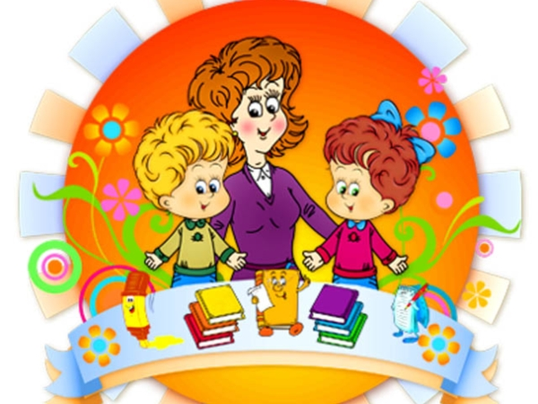

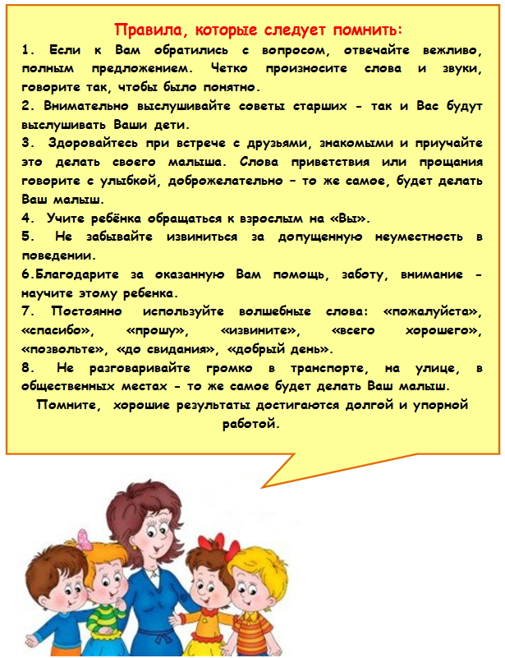

Учитель – логопед Четверткова Е.Н.

